
Colegio Nuestro Tiempo - R.B.D.: 14.507-6
Teacher of English Language: Francisca Alvarez P.
Profesor de Artes Musicales: Cristóbal Baeza
Guía de trabajo N°27
Idioma extranjero: Inglés Y Artes Musicales
Séptimo Básico
Semana 27

Name: ____________________________________________________________ Date: October 13th, 2020
Total score: 22 points Score: ____________
Objectives | To identify the use of past simple  To identify the difference between play, do and GO (sports)

GRAMMAR RULES
I. Dirigete a la página 69 y 70 de tu libro de Actividades y lee las reglas de la estructura del Pasado Simple.
Recuerda que el Pasado Simple lo usamos para:
- hablar sobre acciones que ya han sido terminadas.
- hablar sobre una secuencia de eventos que sucedieron en el pasado
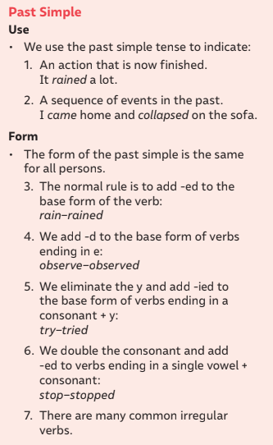
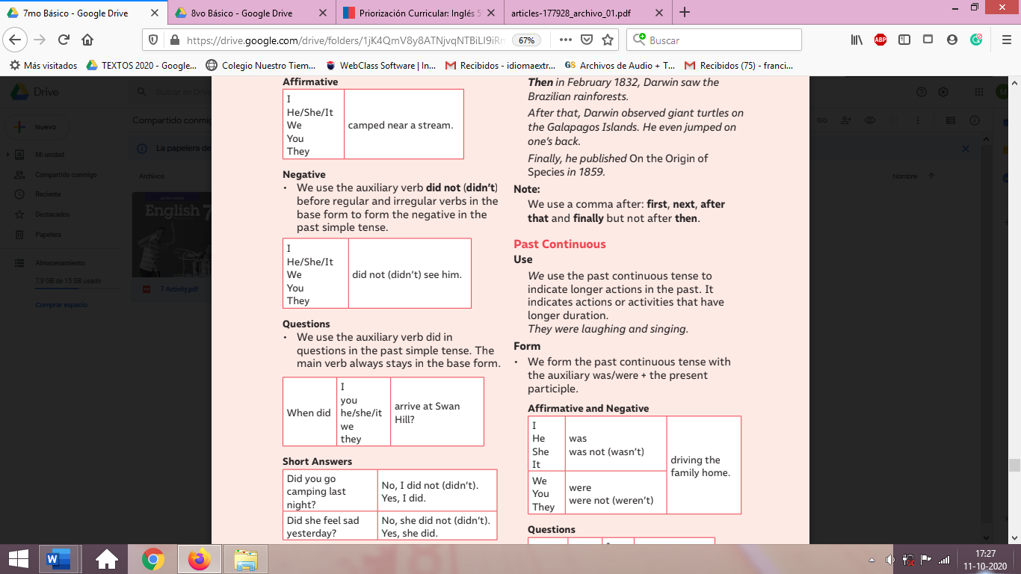

II. Dirígete a la página 72 de tu libro de Actividades y repasa los verbos irregulares.
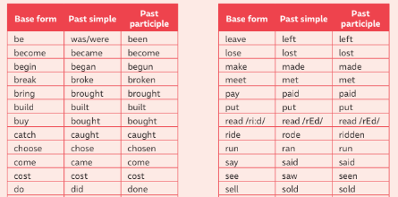

III. Dirígete a tu libro del estudiante página 71 y realiza las actividades 2 y 3. (11 pts)
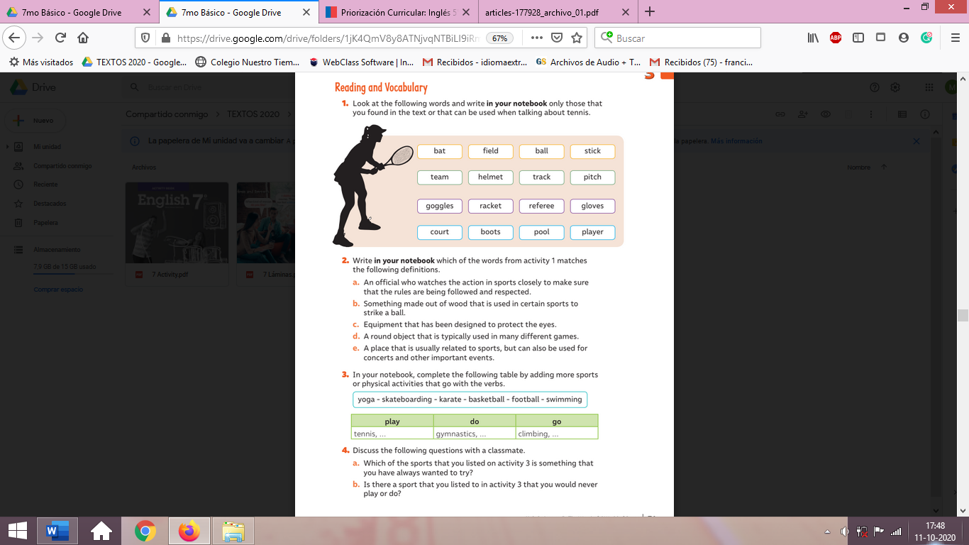

We use PLAY with team sports or ball games.
Ej. I PLAY TENNIS

We use DO with individual activities-
Ej. I Do gymnastics

We use GO with outside activities that do not require a ball and sports that ends in -ING
Ej. Go climbing

IV. Dirígete a tu libro de Actividades y realiza las actividades de la página 38 (11 pts)

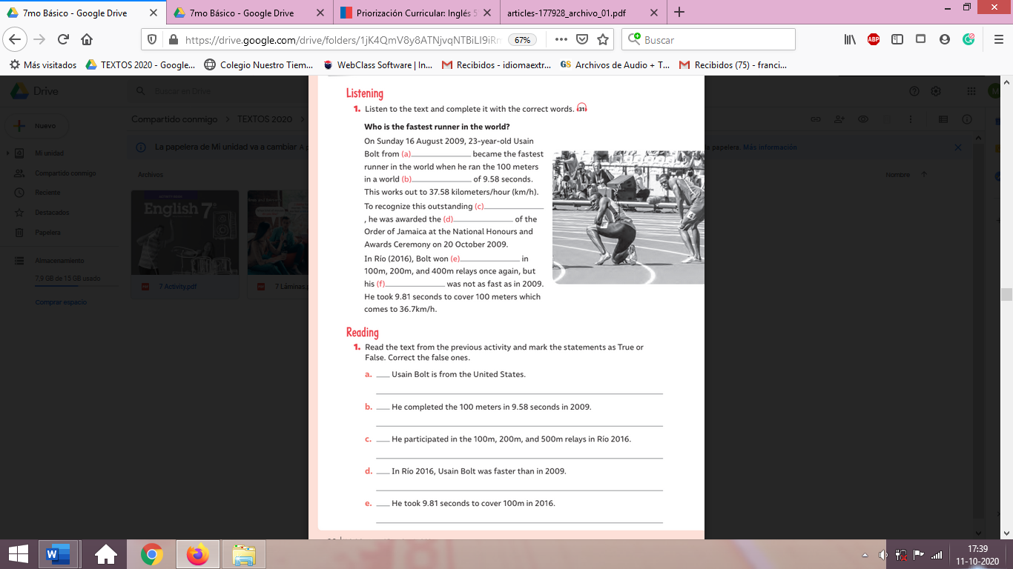

Actividad Música
Objetivo: Reconocer textura homofónica y textura contrapuntística.

¡Hola! ¿cómo están?
Espero que súper bien.

En esta actividad aprenderemos a reconocer cuando una canción tiene una sola voz (Homofonía) o tiene más de una voz (Contrapunto)

- Primero te invito a escuchar esta canción en la que sólo hay una voz y percusión:
Se llama Baguala de Tucumán y la interpreta Pedro Aznar.
Puedes acceder desde el siguiente enlace: https://youtu.be/ZF01HIO78D4

- Luego te invito a escuchar Carnavalito del Ciempiés en la versión de Nano Stern. La cual tiene varios ejemplos de contrapunto, es decir, melodías que se cruzan y combinan entre si.
Puedes acceder desde el siguiente enlace: https://youtu.be/QvvUs0zpsFY

A continuación te invito a responder las siguientes preguntas:

- ¿Qué canción te gustó más?
- ¿Conocías canciones parecidas?
- ¿Entendiste la diferencia entre canciones con una voz y otras con más de una?

Finalmente te invito a escribir el nombre de dos canciones una en la que sólo haya una voz (Homofonía) y otra en la que haya más de una (Contrapunto)

- Homofonía:
- Contrapunto:

Recuerda!! : En caso de tener dudas o consultas sobre las actividades de alguna guía, no duden en escribir al correo idiomaextranjeroingles.cnt@gmail.com o a crisbamusica@gmail.com . Así mismo, si es posible tomar fotos y/o enviar las guías de trabajo realizadas para ser revisadas y entregar retroalimentación de sus trabajos.

